Дзяржаўная ўстанова адукацыі

“Сярэдняя школа №11 г. Мазыра”

**Тэма даклада:**

**“Метады і прыёмы дасягнення метапрадметных вынікаў**

**на ўроках беларускай мовы і літаратуры”**

Дакладчык:

Зайцава Людміла Мікалаеўна, настаўнік беларускай мовы і літаратуры

Мазыр, 2023

У артыкуле 91 Кодэкса Рэспублікі Беларусь аб адукацыі адным з асноўных патрабаванняў да арганізацыі адукацыйнага працэсу з’яўляецца забеспячэнне кампетэнтнаснага падыходу, стварэнне ўмоў для развіцця творчых здольнасцяў навучэнцаў, уцягванне іх у розныя віды сацыяльна значнай дзейнасці, забеспячэнне сацыяльна-педагагічнай і псіхалагічнай падтрымкі навучэнцаў. Таму ў кантэксце сучасных патрабаванняў важнай задачай з’яўляецца фарміраванне кампетэнцый у нашых вучняў.

Актыўныя метады навучання – гэта метады, якія характарызуюцца высокай ступенню ўключанасці вучняў у навучальны працэс, актывізуе іх пазнавальную і творчую дзейнасць пры вырашэнні пастаўленых задач.

Падыходы да сістэмнага выкарыстання актыўных метадаў навучання выкладзены ў тэорыі актыўнага навучання. Адны даследчыкі разглядаюць іх як дзейнасны кампанент зместу адукацыі; іншыя лічаць формамі арганізацыі навучання – знешнімі прыкметамі арганізацыі навучальнага працэсу.

Класіфікацыя актыўных метадаў навучання, прапанаваная А. М. Смолкіным:**слайд №2**

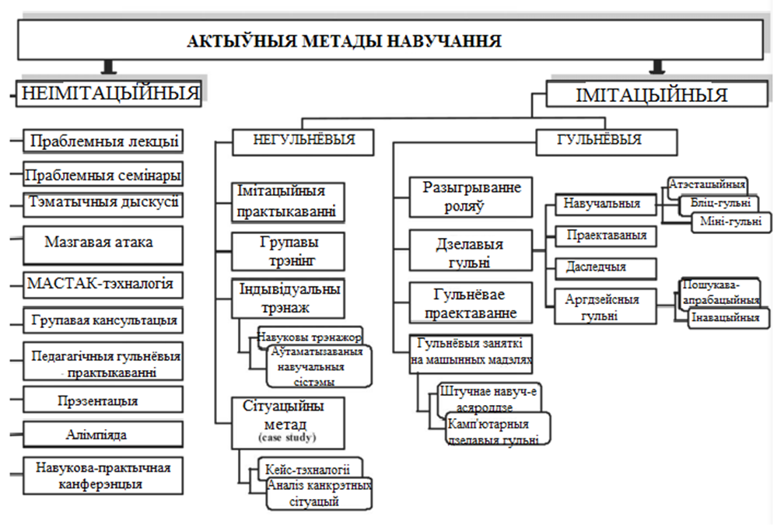

Істотнымі прыкметамі **актыўных метадаў** навучання з’яўляюцца:

1) праблемнасць, калі вучань вымушаны самастойна шукаць неабходную інфармацыю, узаемадзейнічаць з іншымі навучэнцамі ці з педагогам, аналізаваць уласны ці пабочны вопыт; 2) адпаведнасць вучэбна-пазнавальнай дзейнасці характару рэальнай жыццядзейнасці; 3) узаеманавучанне; 4) высокі ўзровень матывацыі вучняў; 5) творчы, прадуктыўны характар вучэбна-пазнавальнай дзейнасці вучняў; 6) індывідуалізацыя; 7) накіраванасць на фарміраванне кампетэнцый, сярод якіх вядучымі з’яўляюцца камунікатыўныя, інтэрактыўныя і даследчыя.

Спосабам рэалізацыі метаду, яго састаўной часткай **з’яўляецца прыём.** Адны і тыя ж прыёмы могуць выкарыстоўвацца ў розных метадах навучання.

У сваёй педагагічнай практыцы я садзейнічаю фарміраванню розных кампетэнцый праз выкарыстанне актыўных метадаў і прыёмаў навучання **(слайд №3**), якія закладзены ў сучасных **педагагічных тэхналогіях:** *тэхналогіі рознаўзроўневага навучання, праблемнага навучання, развіцця крытычнага мыслення, гексаганальнага або шасцівугольнага навучання, гульнёвых тэхналогій, інтэрактыўнае навучанне, метад тэхналогіі дыдактычных шматмерных інструментаў, праектнай тэхналогіі.*

Працэс развіцця метапрадметныя вынікаў - метапрадметных універсальных навучальных дзеянняў (здольнасці да самастойнага засваення новых ведаў, уключаючы арганізацыю і працэсу навучання) патрабуе валодання актыўнымі метадамі і прыёмамі навучання, ажыццяўлення даследчага, сістэмна-дзейнаснага падыходу і праблемнага метаду навучання, шырокага выкарыстання інфармацыйна-камп'ютарных тэхналогій , актывізуе разумовую дзейнасць вучняў.

На ўроках з прымяненнем актыўных метадаў і прыёмаў навучання цесна пераплецены этапы азнаямлення з вучэбным матэрыялам, яго замацаванне і практычнае прымяненне.

Прааналізаваўшы сваю работу ў дадзеным кірунку, я выдзеліла шэраг эфектыўных метадаў і прыёмаў работы на ўроку, накіраваных на дасягненне метапрадметных вынікаў, якія згрупавала ў дадзенай табліцы: **слайд №4**

|  |  |  |
| --- | --- | --- |
| Этап урока | Метад | Прыём |
| Актуалізацыя і сістэматызацыя набытых ведаў | Праблемнае навучанне | “Яркая пляма” |
| Метад крытычнага мыслення | “Кагнітыўная графіка” |
| Вывучэнне новай тэмы | Метад крытычнага мыслення | Кластар  “Пазнака на палях”  “Каляровыя палі”  “Маўклівая табліца” |
| Гексаганальнае навучанне | Прыём шасцівугольнага навучання (гексаў) |
| Замацаванне вывучанага | Метад праектаў | Міні-праекты, “Лічбавы код” |
| Метад крытычнага мыслення | Кластар,“Канцэптуальная табліца” |
| Падагульненне і сістэматызацыя вывучанага | Метад візуалізацыі навучальнай інфармацыі | Логіка-сэнсавыя мадэлі (ЛСМ), інтэлект-карты |
| Метад крытычнага мыслення | Прыём “Лічбавая лінейка” |
| Кантроль ведаў і ўменняў | Інтэрактыўны метад | ПАПС-формула |
| Кейс-метад | “Кейс-стадыі” |

У працэсе маёй работы на ўроку склалася пэўная сістэма накіраваных на дасягненне метапрадметных вынікаў пры дапамозе актыўных метадаў і прыёмаў.

Так, пры вывучэнні тэмы “Назоўнікі зборныя і рэчыўныя” ў 6 класе выкарыстоўваю прыём **“Кагнітыўная графіка”.** **слайд №5**

Пры дапамозе структурнай схемы адбываецца паўтарэнне і паглыбленне ведаў па наступныя паняццях: агульнае значэнне, марфалагічныя прыметы, лексіка-граматычныя разрады, сінтаксічная роля. Такім чынам, прапанаваны прыём дазваляе вучням прывесці веды па тэме “Назоўнік як часціна мовы” ў сістэму, фарміруе ўменні аналізаваць інфармацыю і крытычна яе ацэньваць, развіваць агульную эрудыцыю, дапытлівасць, здольнасць да згортвання разумовых аперацый, пераносу і трансфармацыі ідэй, “зоркасць розуму” (здольнасць убачыць большае, чым убачылі ў вывучаемай з’яве іншыя).

На этапе тлумачэння новага матэрыялу карыстаюся прыёмам **“шасцівугольнага навучання”.** Матэрыялы сабраны ў шасцівугольнікі і карткі разрэзаныя. Кожная з груп запаўняе свае шасцівугольнікі. Пасля таго, як мазаіка будзе сабрана, прадстаўнік ад кожнай групы прэзентуе матэрыял. Такім чынам працуе кожная група. Матэрыял прагаворваецца неаднаразова, выпраўляюцца памылкі **(слайд 6).**

**і “Белыя плямы”.** Па табліцы правілы тлумачыць зараней падрыхтаваны вучань. У астатніх вучняў на партах ляжыць раздрукоўка “Табліца з белымі плямамі”, якую яны павінны запоўніць у ходзе тлумачэння тэмы. Узаемаправерка задання па запаўненні табліцы па прапанаваным настаўнікам крытэрыям ацэнкі. Вучні працуюць у парах, правяраюць запаўненне табліцы, выпраўляюць памылкі, дапаўняюць адказы адзін аднаго, робяць вынікі, абменьваюцца думкамі **(слайды 7).**

На этапе падагульнення і сістэматызацыі ведаў найбольш дзейснай з’яўляецца тэхналогія **дыдактычных шматмерных. Мнагамерная дыдактычная тэхналогія складаецца з дыдактычных інструментаў – інтэлект-карт ці ментальныя карты (слайд №8) і логіка-сэнсавыя мадэлі (слайд №9).** Яны дазваляюць фарміраваць у вучняў інтарэс да пазнання і адкрыцця новага, развіваць кругагляд, далучаць дзяцей да пошуку і работы з рознымі крыніцамі і сродкамі інфармацыі.

Так, на ўроках беларускай мовы ў 5-м класе пачынаю прымяняць прыёмы “Логіка-сэнсавыя мадэлі”**.** Іх выконваю ў праграмах MS WORD, PAINT [peɪnt] **(слайд 10,11).**

Напрыклад, пры вывучэнні тэмы “Вымаўленне і правапіс галосных е, ё, я” **(слайд 12,13)** вучням 5-х класаў прапаную скласці логіка-сэнсавую мадэль. Перад пачаткам працы я абавязкова знаёмлю вучняў з правіламі пабудовы інтэлект-карт: у цэнтры ліста малюецца авал (аб’ект вывучэння), асноўныя тэмы і ідэі, звязаныя з аб’ектам вывучэння, разыходзяцца ад авалу ў выглядзе галін першага і другога ўзроўняў, наносяцца стрэлкі, якія злучаюць розныя паняцці на розных галінках, нумаруюцца галінкі і дадаюцца назвы і прыклады.

Пры вывучэнні тэмы “Суфікс як значымая частка слова”, 6 клас **[слайд 14,15]** вучні запаўняюць ЛСМ “Марфемная будова слова”, выкарыстоўваючы часткова запоўненую мадэль.

Прыём “ЛСМ” карысны для развіцця ўмення знаходзіць, перапрацоўваць, выкарыстоўваць патрэбную інфармацыю, аргументаваць свой выбар.

На дыягнастычна-карэкцыйным этапе карыстаюся **кейс-тэхналогіяй і тэхналогіяй інтэрактыўнага навучання.** Слова “кейс” пайшло ад слова case (англ.) — “партфель, чамаданчык”.

Я выкарыстоўваю навукова-даследчыя кейсы (прыём “Міні-стадыі”). Так, да тэмы “Правапіс спалучэнняў, блізкіх да прыслоўяў” у 7 класе прапаноўваю міні-кейс для працы ў групах **(слайд 16).**

Пры вывучэнні тэмы “Правапіс у і ў” у 5 класе вучні актыўна працуюць з міні-кейсамі, самастойна вырашаюць заданні (**слайд 17).**

Такім чынам, ужываючы дадзены прыём, я ствараю ўмовы, у якіх навучэнцы самі адкрываюць, набываюць і канструююць веды.

Пачынаючы з 8-х класаў выкарыстоўваю **тэхналогію праектнага навучання.** **Прыём “Вучымся разам”.** Праца вядзецца ў групах: даследчыкі, тэарэтыкі, практыкі і творцы **(слайд 18).**

Метад праектаў спрыяе фарміраванню такіх навыкаў, як уменне структураваць матэрыял, тлумачэнне, доказ і абарона ўласных ідэй. А прыёмы работы развіваюць уменні навучэнцаў працаваць у групах, аналізаваць тэкст, вылучаць асноўныя падзеі і шукаць іх прычыны, абагульняць і рабіць высновы, прэзентаваць праекты ў патрэбным выглядзе, фарміруюць уменні коратка і дакладна выказаць сваю думку без скажэння ідэі.

Такім чынам, метапрадметныя вынікі навучання выступаюць у якасці “мастоў”, якія вядуць у ўсе крыніцы ведаў. Метапрадметныя вынікі - гэта не толькі ўніверсальныя прыёмы для ажыццяўлення дзеянняў. Яны выступаюць і як спосабы рэгуляцыі паводзін, уключаючы планаванне, карэкцыю і кантроль. Дасягненне метапрадметных вынікаў становіцца магчымым дзякуючы асноўных кампанентаў педагагічнага працэсу: актыўных метадаў і прыёмаў.